

**Novedades Latinbooks**

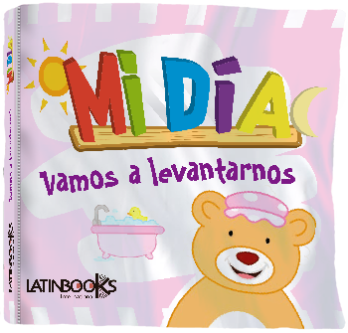**Vamos a levantarnos**

6 páginas

16 x 15 cm

Cod. interno: 24653

ISBN: 9789974744486

Precio: $3.782 + IVA

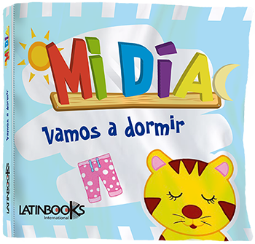**Vamos a dormir**

6 páginas

16 x 15 cm

Cod. interno: 24656

ISBN: 9789974744516

Precio: $3.782 + IVA

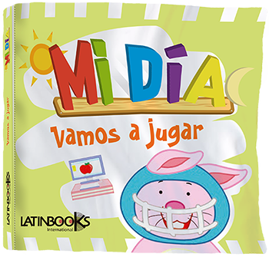**Vamos a jugar**

6 páginas

16 x 15 cm

Cod. interno: 24655

ISBN: 9789974744509

Precio: $3.782 + IVA

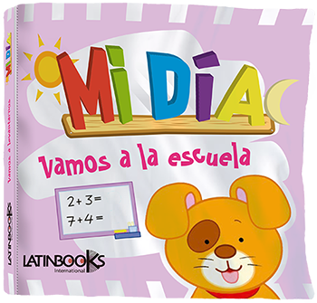

**Vamos a la escuela**

6 páginas

16 x 15 cm

Cod. interno: 24654

ISBN: 9789974744493

Precio: $3.782 + IVA

Conoce las actividades que realizan estos amigos, mientras disfrutas de la suavidad de estos hermosos libros de tela. ¡Tú también puedes compartir tu día!

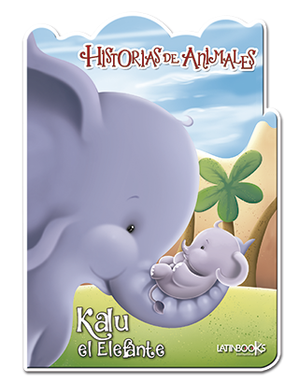**Kalu el elefante**

10 páginas

21,5 x 30 cm

Cod. interno: 24648

ISBN: 9789974744684

Precio: $2.689 + IVA

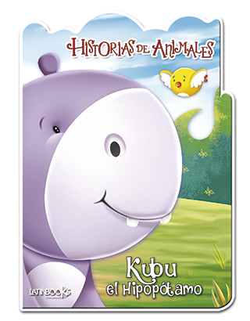**Kubu el hipopótamo**

10 páginas

21,5 x 30 cm

Cod. interno: 24650

ISBN: 9789974744691

Precio: $2.689 + IVA

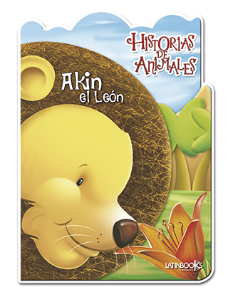

**Akin el león**

10 páginas

21,5 x 30 cm

Cod. interno: 24649

ISBN: 9789974744677

Precio: $2.689 + IVA

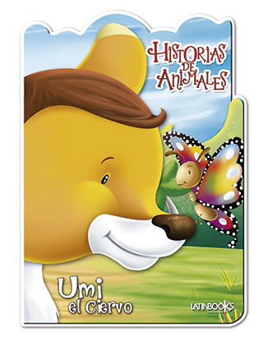

**Umi el ciervo**

10 páginas

21,5 x 30 cm

Cod. interno: 24647

ISBN: 9789974744707

Precio: $2.689 + IVA

El león, el elefante, el ciervo y el hipopótamo te llevarán a vivir historias para descubrir el valor de la amistad y la sabiduría de la naturaleza.

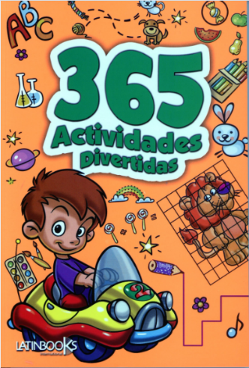

**365 actividades divertidas**

365 páginas

23 x 15,5 cm

Cod. interno: 24643

ISBN: 97899747449929

Precio: $2.941 + IVA

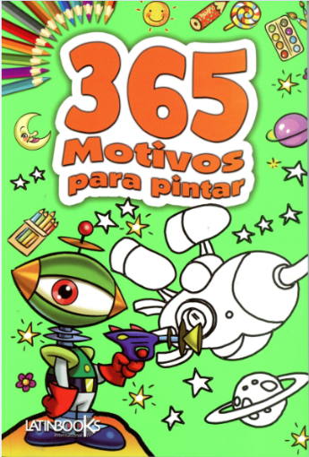

**365 motivos para pintar**

365 páginas

23 x 15,5 cm

Cod. interno: 24645

ISBN: 97899747449950

Precio: $2.941 + IVA

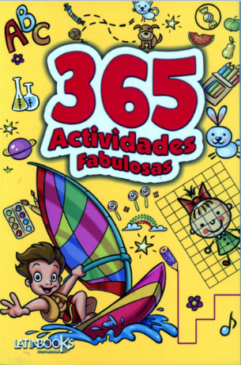

**365 actividades fabulosas**

365 páginas

23 x 15,5 cm

Cod. interno: 24644

ISBN: 97899747449936

Precio: $2.941 + IVA

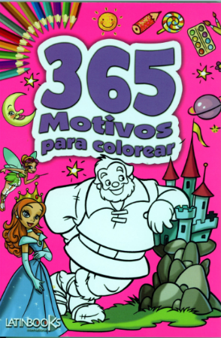

**365 motivos para cololear**

365 páginas

23 x 15,5 cm

Cod. interno: 24646

ISBN: 9789974744943

Precio: $2.941 + IVA

Estos 4 títulos traen 365 páginas con divertidos motivos para colorear y darle vida a cada una de sus páginas.

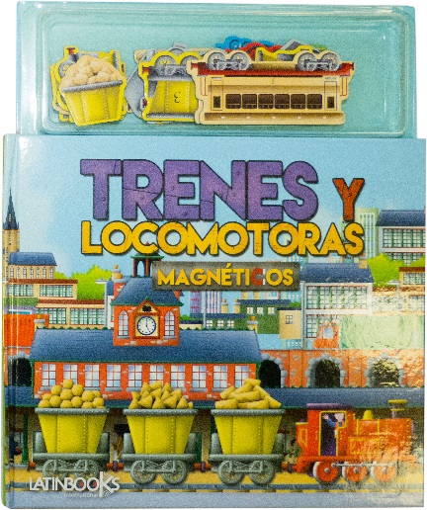 **Trenes y locomotoras**

8 páginas

24 x 20 cm

Cod. interno: 24641

ISBN: 9789974744776

Precio: $7.143 + IVA

Chu chu aquí viene el tren. Diviértete colocando los imanes en las páginas del cuento.

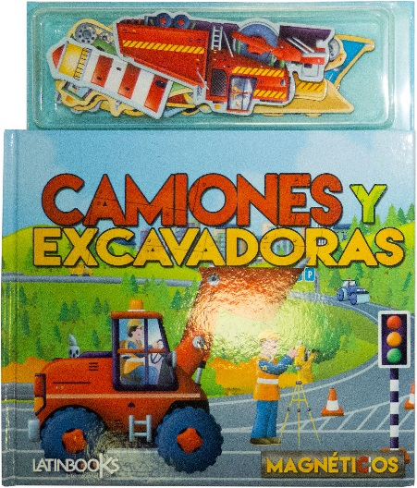 **Camiones y excavadoras**

8 páginas

24 x 20 cm

Cod. interno: 24642

ISBN: 9789974744783

Precio: $7.143 + IVA

Las máquinas pesadas ya están en camino para construir y reparar. Diviértete colocando los imanes en este entretenido libro.

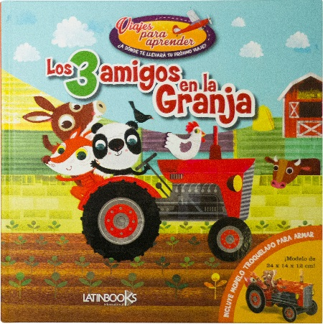 **Tres amigos en la granja**

15 páginas

25,5 x 25 cm

Cod. interno: 24651

ISBN: 9789974744752

Precio: $7.563 + IVA

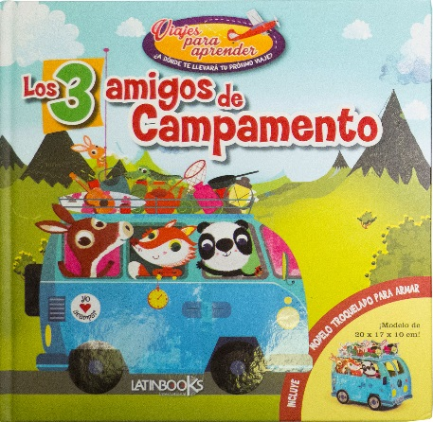 **Los 3 amigos de campamento**

15 páginas

25,5 x 25 cm

Cod. interno: 24652

ISBN: 9789974744769

Precio: $7.563 + IVA

Una colección que incluye láminas troqueladas para armar un tractor y un bus y así hacer más entretenida la lectura del libro.